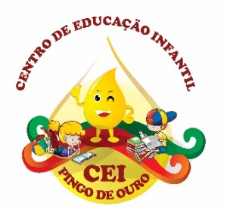
CENTRO DE EDUCAÇÃO INFANTIL “PINGO DE OURO”
CAMPINA DA ALEGRIA / VARGEM BONITA SC
RUA CEREJEIRA S/N FONE: 49-3456-13-67
EMAIL – ceipingodeouro@yahoo.com

PROFESSORA: ADRIANA CORREIA DE MELO
ALUNO:
DATA: 11/04
ATIVIDADES PARA SEREM DESENVOLVIDAS DURANTE A SEMANA.
- PREENCHA A ÁRVORE GENEALÓGICA: ( COM A AJUDA DA FAMÍLIA ESCREVA O NOME DE CADA UM)

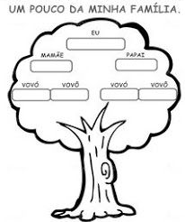
- AGORA FAÇA UM DESENHO LINDO DA SUA FAMÍLIA.

- REESCREVA AS PALAVRAS COLOCANDO UMA LETRA EM CADA QUADRADO. PINTE OS QUADRADOS QUE RESTAREM:

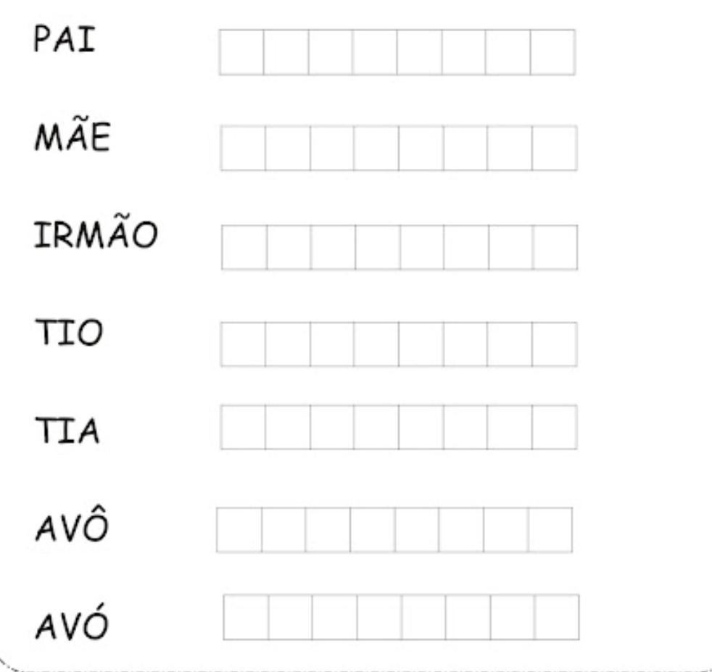

- PROCURE A LETRINHA INICIAL DO SEU NOME E EM SEGUIDA ESCREVA SEU NOME NA FOLHA:

